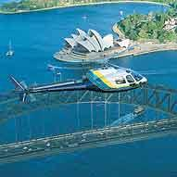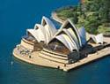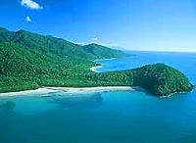

|  |  |  |
| --- | --- | --- |
| **День** | **Время** | **Программа** |
| **День** **1** |  | Прилет в Сидней  ***Сидней*** *–* *в* *мире* *нет* *ни* *одного* *похожего* *места* *на* *Сидней!*  *Сидней* *расположился* *в* *одной* *из* *самых* *красивых* *и* *известных* *гаваней* *мира.* *Не* *зря* *наряду* *со* *своей* *историей* *и* *культурой,* *город* *славится* *прекрасными* *пляжами.* *Среди* *многочисленных* *достопримечательностей* *Сиднея* *стоит* *отметить* *Мост* *Harbour* *Bridge,* *Оперный* *Театр,* *Башню* *Centrepoint,* *исторический* *район* *-The* *Rocks,* *живописную* *гавань* *и* *белые* *пляжи* *Bondi* *и* *Manly.* *Город* *также* *является* *родиной* *красивых* *Национальных* *Парков,* *Королевского* *Ботанического* *Сада,* *чудесных* *мест* *для* *пикников* *и* *других* *природных* *богатств.*  *Сидней* *-* *огромный* *современный* *мегаполис,* *в* *котором* *каждый* *найдёт* *для* *себя* *что-то* *интересное.*  Встреча в аэропорту и трансфер в отель Размещение в отеле выбранной категории |
|  | 13:00 | ***Обзорная*** ***экскурсия*** ***по*** ***Сиднею***  *Во* *время* *обзорной* *экскурсии* *по* *городу* *вы* *увидите* *самые* *красивые* *виды* *Сиднея,* *совершите* *прогулку* *вдоль* *берега* *океана* *и* *проедете* *по* *наиболее* *знаменитым* *районам.* *Вы* *познакомитесь* *с* *историей* *открытия* *Австралии* *и* *основания* *Сиднея,* *а* *также* *со* *всеми* *историческими* *местами* *этого* *прекрасного* *города.* *Вам* *предстоит* *внешний* *осмотр* *здания* *Сиднейского* *Оперного* *Театра,* *посмотреть* *исторический* *район* *Рокс,* *посетить* *знаменитый* *пляж* *Bondai* *Beach* *и* *Lady* *Macguarie* *Chair.* *Желающие* *могут* *завершить* *экскурсию* *обедом* *во* *вращающихся* *ресторанах* *Сиднейской* *Башни.* |
|  | | |
| **День** **2** |  | Завтрак. **Свободное** **время** **или** **дополнительная** **экскурсия** |
|  |  |  |
| **День** **3** |  | Завтрак. Выписка из отеля  Трансфер в аэропорт и перелет в Кейрнс |
|  |  | Прилет в Кейрнс  *Tropical* *North* *Queensland* *-* *обширная* *территория,* *простирающаяся* *от* *рифов* *и* *островов,* *через* *прибрежные* *заболоченные* *места* *к* *горам,* *плоскогорьям* *и* *полям.* *Кейрнс* *–* *это* *столица* *Барьерного* *Рифа* *и* *сердце* *Тропического* *Севера/Tropical* *North,* *заключает* *в* *себе* *богатства* *и* *сокровища* *этого* *региона.* *Кйернс* *-* *одно* *из* *ведущих* *направлений* *в* *Queensland* *расположено* *в* *часе* *езды* *к* *югу* *от* *Порта* *Дуглас/Port* *Douglas.* *Оно* *стало* *воротами* *северного* *Queensland.* *В* *этих* *местах* *можно* *путешествовать* *бесконечно* *–* *поэтому* *предусмотрен* *большой* *выбор* *туров* *и* *развлечений.* *Северные* *пляжи* *Кейрнса* *растянулись* *на* *25* *километров* *вдоль* *красивой* *береговой* *линии.*  *Это* *идеальное* *место* *для* *проведения* *тропического* *отдыха* *-* *теплые* *моря,* *водный* *спорт* *и* *бесконечные* *мили* *песчаных* *берегов.*  Встреча в аэропорту и трансфер в Палм Ков Размещение в отеле выбранной категории |

***Программа*** ***посещения*** ***Австралии***

***по*** ***маршруту*** ***Сидней*** ***–*** ***Кейрнс*** ***(Большой*** ***Барьерный*** ***Риф)*** ***–*** ***-*** ***Мельбурн***

***в*** ***Австралии*** ***12*** ***дней/11*** ***ночей***

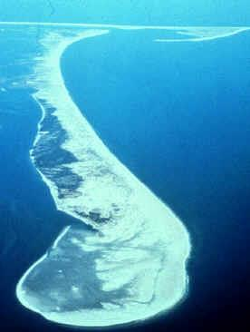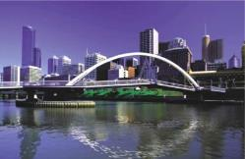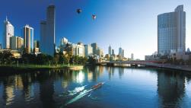

|  |  |  |
| --- | --- | --- |
|  | | |
| **День** **4** | 07:00 | Завтрак.  **Круиз** **Great** **Adventures** **с** **обедом** **с** **трансферами** **компании** *Быстроходный* *комфортабельный* *катамаран* *доставит* *Вас* *на* *Большой* *Барьерный* *Риф.* *В* *пути* *за* *чашкой* *чая* *или* *кофе* *Вы* *посмотрите* *интересный* *фильм* *об* *окружающей* *природе* *с* *комментариями* *специалиста.* *В* *прозрачных* *водах* *Рифа* *можно* *поплавать* *с* *маской* *или* *аквалангом* *в* *одиночку* *или* *в* *сопровождении* *опытных* *инструкторов,* *открывая* *чудеса* *подводного* *мира,* *понырять* *с* *пантона,* *а* *также* *полюбоваться* *живыми* *кораллами* *и* *красочными* *рыбами* *через* *прозрачный* *пол* *или* *стены* *специального* *судна.* *На* *борту* *корабля* *к* *Вашим* *услугам* *буфет,* *бар,* *прогулочная* *и* *обзорная* *палуба,* *в* *стоимость* *круиза* *входит* *обед.* *По* *желанию* *может* *быть* *организован* *обзорный* *полет* *на* *вертолете.* |
|  |  |  |
| **День** **5** **-** **8** |  | Завтрак. **Свободное** **время** **или** **дополнительная** **экскурсия** |
|  |  |  |
| **День** **9** |  | Завтрак. Выписка из отеля  Трансфер в аэропорт и перелет в Мельбурн Прилет в Мельбурн  ***Мельбурн*** ***(Melbourne)*** *–* *столица* *штата* *Виктория,* *где* *проживает* *более* *16%* *населения* *страны.* *Мельбурн* *имеет* *репутацию* *самого* *утонченного* *города* *Австралии,* *ее* *культурной* *столицы.* *Он* *также* *является* *важнейшим* *финансовым* *центром.* *Это* *город* *контрастов* *и* *противоречий.* *Столичный* *блеск* *уживается* *здесь* *с* *провинциальностью,* *консерватизм* *–* *с* *авангардом* *и* *новизной.*  *И* *хотя* *сейчас* *многие* *жители* *Мельбурна* *с* *неохотой* *признают,* *что* *пальма* *первенства* *переместилась* *в* *Сидней,* *поскольку* *именно* *там* *сосредоточились* *финансовые* *и* *деловые* *структуры,* *Мельбурн* *по-прежнему* *во* *многом* *остается* *«главным».* *В* *Мельбурне* *проводится* *множество* *важных* *спортивных* *состязаний:* *знаменитые* *скачки* *на* *Кубок* *Мельбурна,* *в* *которых* *принимают* *участие* *лучшие* *скакуны* *мира,* *международные* *гонки* *Формула-1,* *Открытый* *чемпионат* *Австралии* *по* *теннису* *и* *многие* *другие.* |
|  |  | Встреча в аэропорту и трансфер в отель |
|  |  | Размещение в отеле выбранной категории |
|  |  |  |
| **День** **10** |  | Завтрак. |
|  | 09:00 | **Обзорная** **экскурсия** **по** **Мельбурну** **(4** **часа)**  *Обзорная* *экскурсия* *предполагает* *осмотр* *главных* *достопримечательностей* *города:* *Городскую* *Ратушу,* *Национальный* *Музей* *штата* *Виктория,* *Государственную* *Библиотеку* *и* *Собор* *Св.* *Павла.* *Здесь* *же* *находятся* *архитектурные* *памятники* *старины* *-* *здания* *Парламента,* *Казначейства* *и* *Монетного* *Двора.* *Основная* *природная* *достопримечательность* *Мельбурна,* *река* *Ярра* *(Yarra),* *опоясывает* *центр* *города* *с* *юга.* *Мельбурнцы* *шутя* *называют* *Ярру* *–* *«река* *вверх* *дном»* *(upside* *down)* *–* *за* *коричневатый* *цвет* *ее* *воды.* *Ярра* *нитью* *связывает* *многие* *достопримечательности* *города* *–* *развлекательный* *комплекс* *казино,* *выставочный* *центр,* *музеи.* *В* *одном* *из* *доков* *находится* *Морской* *Музей,* *расположенный* *в* *знаменитом* *паруснике* *Полли* *Вудсайд* *(Polly* *Woodside),* *построенном* *в* *1885* *году.*  *Далее* *экскурсия* *проходит* *по* *живописным* *жилым* *районам,* *каждый* *из* *которых* *имеет* *свое* *собственное* *неповторимое* *лицо,* *заканчиваясь* *у* *дома-музея* *Кука.* *Во* *время* *экскурсии* *гид* *познакомит* *Вас* *с* *историей* *Мельбурна* *и* *Австралии.* |

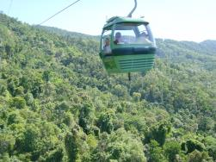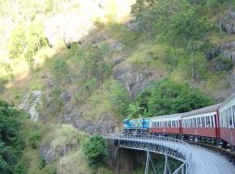

|  |  |  |
| --- | --- | --- |
|  | **КЕЙРНС** | **Экскурсия** **в** **Куранду** **с** **обедом** **(8** **часов)**  *Экскурсия* *начинается* *с* *поездки* *на* *самом* *длинном* *в* *мире* *фуникулере* *протяженностью* *7* *км.* *Плавно* *скользя* *над* *верхушками* *древнего* *тропического* *леса,* *Вы* *насладитесь* *видами* *первозданной* *природы* *и* *панорамами* *океанского* *побережья.* *По* *пути* *Вы* *сделаете* *остановки* *для* *прогулки* *по* *лесным* *тропинкам* *и,* *наконец.* *Вы* *в* *Куранде,* *где* *на* *местном* *рынке* *и* *в* *сувенирных* *магазинах* *можно* *приобрести* *изделия* *местных* *умельцев* *и* *аборигенов.* *Поездка* *продолжится* *на* *Тропической* *станции,* *где* *вас* *провезут* *на* *американской* *машине* *пехоты* *40-х* *годов* *по* *джунглям* *и* *небольшому* *озеру,* *в* *котором* *водятся* *черепахи* *и* *водные* *драконы.* *Вы* *встретитесь* *с* *австралийскими* *животными,* *научитесь* *метанию* *бумеранга.* *Гид-абориген* *расскажет* *о* *культуре* *и* *быте* *своего* *народа* *и*  *продемонстрирует* *игру* *на* *национальном* *музыкальном* *инструменте* *-* *диджериду,* *а* *также* *метание* *копья.* *Танцевальная* *группа* *исполнит* *для* *вас* *традиционные* *танцы.* *После* *обеда* *в* *стиле* *барбекю* *вас* *отвезут* *на* *старинную* *железнодорожную* *станцию* *в* *Куранде,* *откуда* *отправится* *туристический* *поезд* *в* *Кейрнс* *по* *горам,* *покрытым* *тропическим* *лесом,* *мимо* *рек* *и* *водопадов.* |

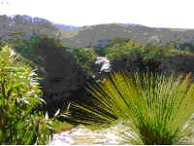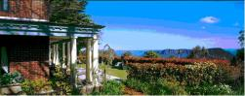

|  |  |  |
| --- | --- | --- |
|  | **СИДНЕЙ** | **Парк** **Дикой** **Природы** **и** **Голубые** **Горы** **с** **обедом** **(9** **часов)** *Ваш* *тур* *в* *частном* *роскошном* *автомобиле* *начинается* *с* *посещения* *Парка* *Дикой* *природы* *–* *Вы* *попадаете* *в* *прекрасный* *укромный* *уголок* *дикой* *австралийской* *флоры* *и* *фауны.* *Здесь* *у* *Вас* *появится* *великолепный* *шанс* *познакомиться* *со* *многими* *уникальными* *австралийскими* *животными,* *и* *Вы* *можете* *погладить* *их* *и* *сфотографироваться* *с* *кенгуру* *и* *коалами.* *По* *прибытию* *в* *Голубые* *горы* *вас* *ждет* *изысканный* *ланч* *по* *меню* *a-la-carte.* *Голубые* *горы* *(The* *Blue* *Mountains)* *-* *уникальный* *природный* *заповедник.* *Здесь,* *как* *и* *в* *других* *местах* *в* *Австралии,* *бережно* *сохранили* *окружающую* *среду* *в* *таком* *же* *первозданном* *состоянии,* *какой* *она* *была* *и* *тысячу* *лет* *назад.* *Горы* *усыпаны* *эвкалиптовыми* *лесами,* *так* *что* *даже* *издалека* *виднеется* *голубое* *облако* *испарений* *эвкалиптового* *масла.* *С* *обзорных* *площадок* *открываются* *чудные* *виды* *-* *обильной* *растительности* *на* *склонах* *гор,* *холмов,* *глубоких* *долин* *и* *каньонов.* *Короткая,* *но* *захватывающая* *поездка* *по* *самой* *скоростной* *в* *мире* *железной* *дороге* *приведет* *Вас* *к* *основанию* *ущелья,* *где* *можно* *прогуляться* *по* *древнему* *австралийскому* *лесу.* *Замечательный* *обзор* *также* *открывается* *из* *застекленной* *кабины* *фуникулёра.* |

|  |  |  |
| --- | --- | --- |
|  |  |  |
| **День** **11** |  | Завтрак. **Свободное** **время** **или** **дополнительная** **экскурсия** |
|  |  |  |
| **День** **12** |  | Завтрак. |
|  |  | Выписка из отеля |
|  |  | Трансфер в аэропорт Мельбурна и вылет домой |

**Предлагаемые** **дополнительные** **экскурсии** **по** **программе** **тура*:***

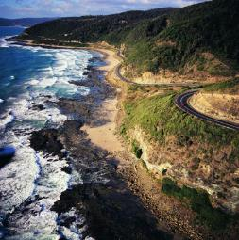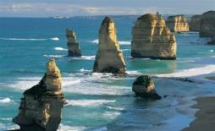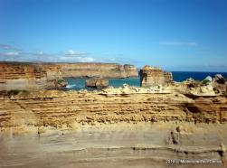

|  |  |  |
| --- | --- | --- |
|  | **Мельбурн** | **Поездка** **по** **Великому** **Океанскому** **Пути** **с** **обедом** **и** **с** **русскоговорящим** **гидом** **(11** **часов)**  *Великий* *Океанский* *Путь* *(Great* *Ocean* *Road)* *считается* *одним* *из* *самых* *живописных* *маршрутов* *в* *мире.* *Дорога* *начинается* *примерно* *в* *120* *километрах* *от* *Мельбурна* *и* *тянется* *вдоль* *юго-западного* *побережья* *штата* *Виктория.* *Пляжи* *и* *скалы* *сменяют* *друг* *друга,* *представляя* *глазам* *пейзажи* *незабываемой* *красоты,* *созданные* *причудливым,* *не* *знающим* *устали* *воображением* *самой* *природы.* *По* *пути* *запланировано* *несколько* *остановок,* *позволяющих* *полюбоваться* *особенно* *красивыми* *местами* *и* *пофотографировать.* *Среди* *запланированных* *остановок* *–* *залив* *Апполона* *с* *захватывающими* *видами* *и* *небольшая* *прогулка* *по* *пляжу,* *где* *проходят* *популярные* *международные* *соревнования* *по* *серфингу.* *Обед* *–* *в* *одном* *из* *типичных* *Викторианских* *пабов.* *Дальнейший* *путь* *проходит* *по* *Национальному* *Парку* *Отвей,* *славящемуся* *своими* *уникальными* *растениями* *–* *древними* *папоротниками,* *гигантскими* *эвкалиптами* *и* *разнообразными* *видами* *мхов.* *И* *далее* *–* *к* *самому* *знаменитому* *месту* *Великого* *Океанского* *Пути* *–* *скальному* *фьорду* *Лох* *Ард* *и* *Двенадцати* *Апостолам.* *Двенадцать* *Апостолов* *–* *группа* *скал,* *стоящих* *в* *океане* *недалеко* *от* *берега.* *Их* *расположение* *настолько* *необычно* *и* *живописно,* *что* *ими* *приезжают* *полюбоваться* *туристы* *со* *всего* *мира.* *А* *без* *их* *фотографии* *–* *на* *закате* *или* *рассвете,* *в* *пасмурную* *или* *солнечную* *погоду,* *во* *время* *прилива* *или* *отлива* *–* *не* *обходится* *ни* *один* *проспект* *по* *Виктории* |

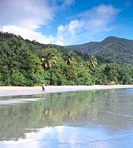

|  |  |  |
| --- | --- | --- |
|  | **Кейрнс** | **Экскурсия** **на** **мыс** **Трибуляции** **и** **в** **Национальный** **Парк** **Дейнтри** **с** **обедом** **и** **с** **русскоговорящим** **гидом(10** **часов)**  *Мыс* *Трибуляции* *-* *уникальная* *природная* *зона,* *занесенная* *в* *список* *Природного* *Мирового* *Наследства.* *Вы* *совершите* *круиз* *по* *реке* *Дейнтри,* *где* *водится* *огромное* *количество* *крокодилов,* *и* *пройдете* *по* *самым* *древним* *тропическим* *и* *манговым* *лесам* *на* *Земле.* *Вам* *предстоит* *отведать* *австралийский* *обед* *в* *стиле* *барбекю,* *погулять* *по* *белоснежным* *пляжам* *или* *по* *тропинке* *в* *тропических* *джунглях.* *Вы* *узнаете* *много* *интересного* *о* *древних* *растениях* *этого* *уникального* *природного* *парка* *в* *специальном* *ознакомительном* *центре,* *построенным* *в* *джунглях,* *и* *сможете* *полюбоваться* *незабываемыми* *видами* *всех* *уровней* *тропического* *леса* *со* *смотровой* *башни.* |